انتخاب رشته پایه نهم به دهم | شرایط لازم برای ورود به رشته موردنظر

انتخاب رشته نهم به دهم

بر اساس تغییراتی که در انتخاب رشته دوران متوسطه صورت گرفت ، دانش اموزان پایه نهم که در مرحله  انتخاب رشته می باشند بایستی بدانند دیگر مانند گذشته تنها به نمرات  پایه نهم توجه نمی شود بلکه تمام نمرات سه سال دوران متوسطه اول (هفتم ، هشتم ، نهم) در انتخاب رشته تاثیر خواهد داشت.

همچنین ضریب درس ها برای تمامی رشته ها یکسان است.  انتخاب رشته نهم مانند انتخاب رشته در دوران دانشگاه به رتبه دانش آموز بستگی دارد برای مثال اگر دانش آموزی رتبه ی لازم  برای انتخاب رشته در علوم تجربی را ندارد بایستی در گروه های فنی و یا انسانی و … دست به انتخاب بزند.

نکته ی دیگری که در پایه نهم مد نظر گرفته شده تاثیر سهمیه در انتخاب رشته می باشد برای مثال در یک منطقه که ۲۰۰ نفر سهمیه انتخاب رشته در گروه تجربی دارند ممکن است حتی کسانی که معدل بالای ۱۸ را کسب کرده اند هم نتوانند این رشته را انتخاب کنند و مجبور شوند در رشته های دیگر تحصیل نمایند.

چند گزینه در انتخاب رشته دانش آموزان پایه نهم تاثیر گذار است.

۱-علایق خود دانش آموزان که ۱۰ درصد را شامل می شود.

۲-نظر و مشاوره والدین که ۵ درصد را در برمی گیرد.

۳-نظر معلمان تمام درس ها که ۱۰ درصد را شامل می شود.

۴-نتیجه ای که دانش آموز در آزمون های مشاوره ای کسب کرده است ۳۵ درصد تاثیر گزار است.

۵-نتایج عملکرد درسی دانش آموز (نمرات درسی ) که ۳۵ درصد را شامل می شود.

۶-نظر مشاور تحصیلی ۱۰ درصد تاثیر گزار می باشد.

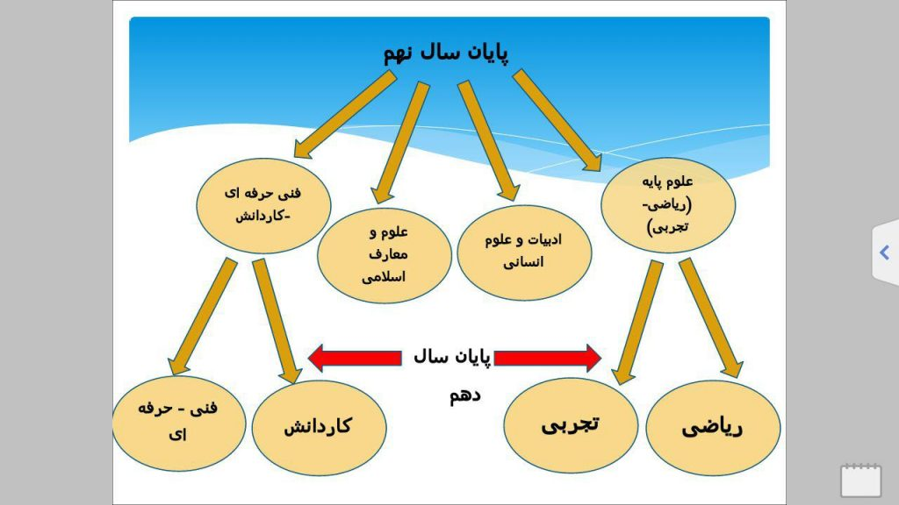

انواع شاخه های تحصیلی دوره دوم متوسطه

به طور کلی سه شاخه تحصیلی نظری، فنی و حرفه ای و شاخه کاردانش وجود داره که دانش آموزان سال دهم باید از بین این شاخه ها رشته های تحصیلی مورد علاقه خودشون رو انتخاب کنن.

در حقیقت هر شاخه ای رشته های تحصیلی مربوط به خودش رو داره.

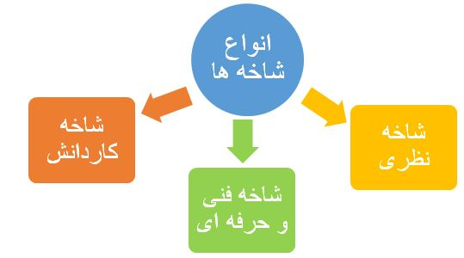

شاخه نظری دوره متوسطه دوم

پرطرفدارترین شاخه تحصیلی همین شاخه نظری هست. این شاخه تحصیلی شامل رشته های علوم تجربی، ریاضی و فیزیک، علوم و معارف اسلامی و ادبیات و علوم انسانی هست که در ادامه بیشتر اونها رو بررسی میکنیم.

انتخاب رشته علوم انسانی در پایه نهم

در رشته انسانی قوی بودن در دروس ادبیات و عربی کمک بیشتری به دانش آموز می کند اما متاسفانه اکثر دانش آموزان برای فرار از درس ریاضی به این رشته روی می آورند.

درست است که در این رشته دروس ریاضی بسیار سطحی میباشد و دروس رشته علوم انسانی جنبه حفظی یشتری دارد اما قوی بودن درس ریاضی شما منافاتی با رشته انسانی ندارد، کسی که می خواهد در رشته علوم انسانی تحصیل کند باید فاکتور روابط عمومی قوی و سخنوری را به عنوان اولویت انتخاب این رشته مدنظر داشته باشد. زیرا عموم رشته های دانشگاهی رشته علوم انسانی در ارتباط مستقیم با اعضای جامعه است مانند رشته های اقتصاد، روانشناسی ،مشاوره، مدیریت، علوم سیاسی و …

برای موفقیت در این رشته حافظه قوی و بهره مندی از تمرکز خوب کمک شایانی می کند. دروس رشته انسانی جنبه “حفظ کنید” بیشتری دارد و این موضوع بی ارتباط با رشته های دانشگاهی این گروه نظیر حقوق وتاریخ و… نیست.

نکته مثبت برای موفقیت در کنکور رشته انسانی رقابت کمتر نسبت به سایر گروه های اموزشی می باشد یعنی دانش آموز قوی کمتری نسبت به سایر رشته های نظری در این گروه وجود دارد.

اگر کسی بخواهد رشته انسانی را در انتخاب رشته دبیرستان برگزیند باید مجموع سه نمره پذیرفته شده خرداد یا شهریور در هر یک از درس های زبان و ادبیات فارسی، عربی و مطالعات اجتماعی در سه پایه دوره متوسطه اول بدون ضریب کمتر از ۴۲ نباشد.

نمره درس زبان و ادبیات فارسی در سه سال دوره متوسطه اول با ضریب ۴ محاسبه می شود.

نمره درس مطالعات اجتماعی در سه سال دوره متوسطه اول با ضریب ۳ محاسبه می شود.

نمره درس عربی در سه سال دوره متوسطه اول با ضریب ۲ محاسبه می شود.

مجموع نمرات دروس مرتبط با رشته در سه سال دوره متوسطه اول با در نظر گرفتن ضریب هر یک از دروس حداقل ۳۷۸ باشد. یعنی به عبارت دیگر چنانچه نمرات هر درس را در ضریب آن جمع نماییم و حاصل جمع آن را بر تعداد دروس مرتبط با رشته تقسیم نماییم معدل رشته باید حداقل ۱۴ باشد.

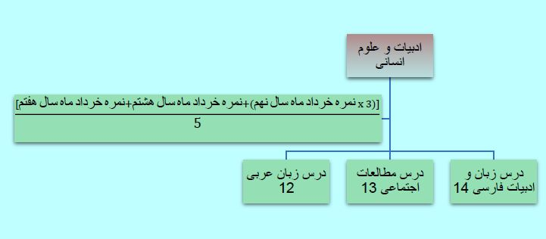

انتخاب رشته علوم تجربی در پایه نهم

برای رسیدن به ایده ال هایتان در رشته تجربی باید در دروس زیست شناسی و ریاضی  شیمی دارای دید مناسبی باشید.

اکثر رشته های  دانشگاهی رشته تجربی در ارتباط مستقیم یا غیر مستقیم با زیست و شیمی و تا حدودی ریاضی و فیزیک هستند، برای مثال رشته های پزشکی و پیراپزشکی کاملا مرتبط با دروس زیست و شیمی هستند و همچنین رشته های علوم پایه مانند ژنتیک نیز به درک مناسبی از ریاضی و زیست و شیمی نیاز دارند، نمی توان رشته تجربی را رشته حفظیات نامید اما از نظر درک ریاضی و مفاهیم نسبت به ریاضی مهارت کمتری را می طلبد. اما از نظر درک پدیده های طبیعی و کنجکاوی نسبت به پدیده ها نسبت به ریاضی کنجکاوی بیشتری را نیاز دارد.

از آنجایی که استقبال از رشته تجربی در سال های قبل به شدت زیاد شده است بنابراین دانش آموزان این رشته رقابت بیشتری را در کنکور سراسری شاهد خواهند بود. این رقابت بدین معنی است که تقریبا در چندسال گذشته تعداد شرکت کنندگان کنکور تجربی حداقل ۲ برابر شرکت کنندگان رشته ریاضی فیزیک و یا رشته انسانی بوده است.

اگر بخواهیم رشته های گروه پزشکی یعنی رشته های پزشکی و پیراپزشکی را رشته های اصلی دانشگاهی برای دانش آموزان تجربی بنامیم تنها برای حداکثر ۲ الی ۴ درصد این داوطلبان در دانشگاه های دولتی در رشته های پزشکی و پیراپزشکی صندلی وجود دارد. عددی که هرساله در حال کاهش یافتن است. این رقابت حتی با کمک صندلی های دانشگاه آزاد و پردیس های خودگردان هم نتوانسته است طعم سهولت به خود بگیرد.

بنابراین کسی که خود را برای انتخاب رشته تجربی در پایه نهم مستحق می داند باید خود را برای یک رقابت تمام عیار آماده کند.

اگر کسی می خواهد رشته تجربی را در انتخاب رشته پایه نهم برگزیند باید مجموع سه نمره پذیرفته شده خرداد یا شهریور هر یک از درس های ریاضی و علوم تجربی، در سه پایه در دوره متوسطه اول بدون ضریب کمتر از ۴۲ نباشد.

نمره درس ریاضی و علوم تجربی در سه سال دوره متوسطه اول با ضریب ۳ محاسبه می گردد.

مجموع نمرات دروس مرتبط با رشته در سه سال دوره متوسطه اول با در نظر گرفتن ضریب هر یک از دروس حداقل ۲۵۲ باشد. یعنی به عبارت دیگر چنانچه نمرات هر درس را در ضریب آن جمع نماییم و حاصل جمع آن را بر تعداد دروس مرتبط با رشته تقسیم نماییم معدل رشته باید حداقل ۱۴ باشد.

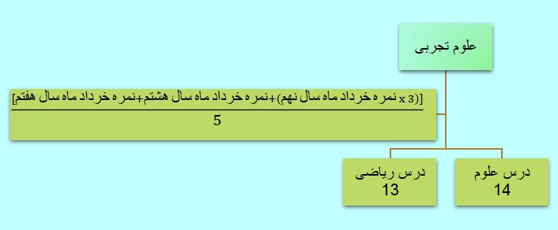

انتخاب رشته ریاضی فیزیک در پایه نهم

کاملا مشخص است که این رشته ارتباط تنگاتنگی با دو درس ریاضی و فیزیک دارد ، از انجایی که اکثر فارغ التحصیلان این دو رشته را مهندسان آینده تشکیل می دهد درک درست از این دو درس می تواند در آینده کمک بسیاری به موفقیت در رشته دانشگاهی کند.

به جرات می توان گفت که هر یک از فصول فیزیک مربوط به یک رشته مهندسی می باشد، پس دانش آموزی که درک درستی از فیزیک و ریاضی و قسمت های تجسمی دارد میتواند آینده درخشانی در این رشته داشته باشد. هرچند نباید از نقش شیمی هم در انتخاب رشته ریاضی فیزیک به راحتی گذشت. اینکه ما دید مهندسی داریم امابه دلیل نخواندن دروس معدل کمی در این سه درس کسب کردیم اصلا توجیه مناسبی نیست لذا توصیه می شود دانش آموزانی که دارای معدل بالاتر از ۱۸ در این سه درس هستند وارد این رشته شوند هرچند از نظر قانونی باید:

مجموع سه نمره پذیرفته شده خرداد یا شهریور هر یک از درس های ریاضی و علوم تجربی، در سه پایه در دوره متوسطه اول بدون ضریب کمتر از ۴۲ نباشد.

نمره درس ریاضی و علوم تجربی در سه سال دوره متوسطه اول با ضریب ۳ محاسبه می گردد.

مجموع نمرات دروس مرتبط با رشته در سه سال دوره متوسطه اول با در نظر گرفتن ضریب هر یک از دروس حداقل ۲۵۲ باشد. یعنی به عبارت دیگر چنانچه نمرات هر درس را در ضریب آن جمع نماییم و حاصل جمع آن را بر تعداد دروس مرتبط با رشته تقسیم نماییم معدل رشته باید حداقل ۱۴ باشد.

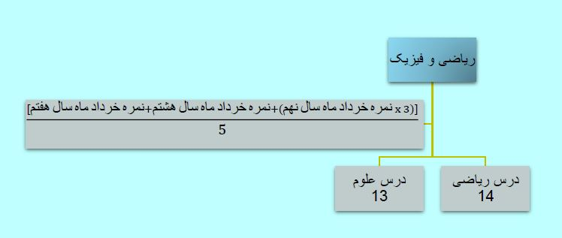

انتخاب رشته شاخه‌ فنی و حرفه‌ای در پایه نهم

رشته فنی حرفه ای شامل چهار زیر گروه هنر ،مدیریت و خدمات، صنعت و کشاورزی می شود و به نوعی می توان به تمامی رشته های گروه ریاضی  در دانشگاه راه یافت اما یادمان باشد با انتخاب رشته فنی حرفه ای شانس قبولی خود را در دانشگاه های درجه یک کشورتا مقطع ارشد از خود گرفته ایم و اصولا برای ورود به کارشناسی ارشد دانشگاه های خوب نیز با ضعف علمی محسوسی نسبت به دانشجویانی که از رشته ریاضی فارغ التحصیل شده اند مواجه هستند ( که البته با تلاش و کوشش قابل جبران است)

اما از سویی دیگر با مهارت های فنی آموخته در این رشته ها می توان زودتر و راحت تر  وارد بازار کار شد و به نوعی فارغ التحصیلان رشته های فنی حرفه ای زودتر مهارت و نوآوری خود را در شغل انتخابی به ظهور رسانند.

اگر قصد مهندس شدن یا مدیر شدن و تحصیلات عالی را دارید رشته ریاضی نسبت به فنی اولویت بهتری دارد اما اگر میخواهید زودتر وارد بازار کار شوید رشته های فنی حرفه ای توصیه می شود. مخصوصا دانش آموزانی که به کارهای عملی علاقه بیشتری نسبت به کارهای علمی دارند رشته های فنی حرفه ای اکیدا توصیه می شود.

شاید از گذشته این تصور در بین بعضی خانواده ها رواج یافته باشد که فقط شاگر تنبل ها یا کسانی که از درس خواندن فراری هستند سراغ رشته های فنی می روند. حتی اگر چنین تصوری درست باشد باید به جنبه مثبت قضیه نگاه کنیم.

قرار نیست همه مهندس شوند… حداقل اگر کمی واقع بینانه تر به فارغ التحصیلانی که در اقوامتان حضور دارند نگاه کنید خواهید دید بیشتر به ظاهر این مهندسان از انجام کوچک ترین کارهای فنی ناتوانند و فقط اسم مهندسی را یدک می کشند.

اما اگر فرزند شما با علاقه خود به سراغ این رشته ها برود حداقل نتیجه ای که در پی خواهد داشت این است که شاید با گرفتن یک فوق دیپلم یا حتی دیپلم دیگر از ادامه تحصیل منصرف شود ولی حداقل یک عمر با ان چیزی که در چندسال تحصیلش در دبیرستان و شاید دانشگاه می آموزد کارهای خیلی ها را راه می اندازد و از این بابت نقش موثری در اجتماع ایفا خواهد کرد.

اگر کسی می خواهد وارد رشته های فنی حرفه ای شود باید مجموع سه نمره پذیرفته شده خرداد یا شهریور هر یک از درس های ریاضی و علوم تجربی و حرفه و فن در سه پایه دوره راهنمایی بدون ضریب کمتر از ۳۰ نباشد.

نمره درس ریاضی (۱) اول متوسطه بدون تبصره و حداقل ۱۰ باشد.

مجموع نمرات درس های مرتبط با رشته در دوره راهنمایی و پایه اول متوسطه (بدون احتساب نمره درس کارگاه خود اتکایی) باید حد اقل ۱۲۰ و معدل آن ها کمتر از ۱۲ نباشد.

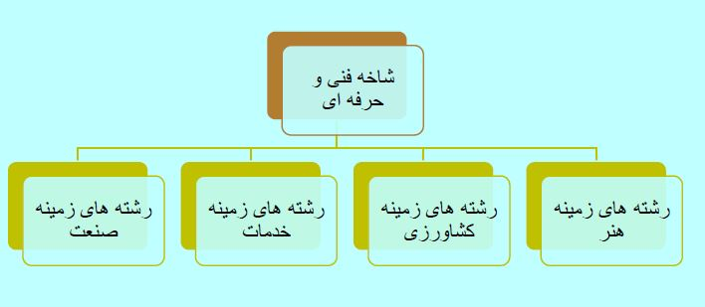

۱- رشته های زمینه هنر:

دانش آموزانی که علاقمند به رشته های گرافیک، طراحی دوخت، طراحی پوشاک، فرش دستباف، انیمیشن، هنرهای تجسمی و هنرهای چوبی و قلمزنی در دانشگاه هستن باید این رشته رو انتخاب کنن. رشته های زمینه هنر حد نصاب نمره خاصی رو در پایه های هفتم، هشتم و نهم برای هر یک از دروس تخصصی زمینه خودش لازم داره که در طرح زیر آوردیم.

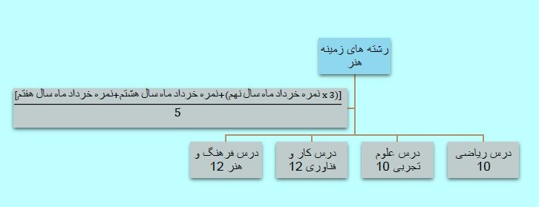

۲- رشته های زمینه کشاورزی

دانش آموزانی که دوس دارن در آینده در دانشگاه رشته های مهندسی ماشین های کشاورزی، مهندسی تولیدات گیاهی، تکنولوژی گیاه پزشکی، تکنولوژی پرورش طیور، مهندسی تولیدات دامی و علمی و کاربردی مدیریت تلفیقی آفات، تکثیر و پرورش آبزیان تحصیل کنن باید این رشته رو انتخاب کنن. حد نصاب نمرات لازم دروس تخصصی برای ورود به این رشته در طرح زیر اومده.

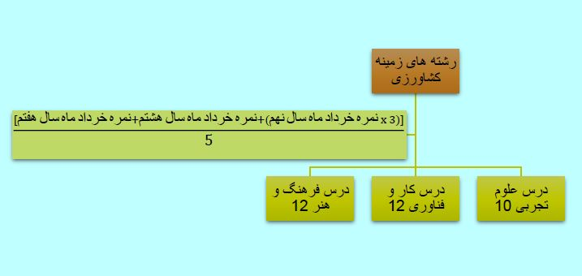

۳-رشته های زمینه خدمات فنی حرفه ای

دانش آموزانی که به رشته های  نقشه کشی معماری، کودک یاری، مدیریت خانواده، تربیت بدنی، کامپیوتر، حسابداری و بازرگانی علاقمند هستن باید رشته زمینه خدمات رو انتخاب کنن. برای ورود به این رشته لازمه که حد نصاب نمرات دروسی که در طرح زیر اومده رو کسب کنین.

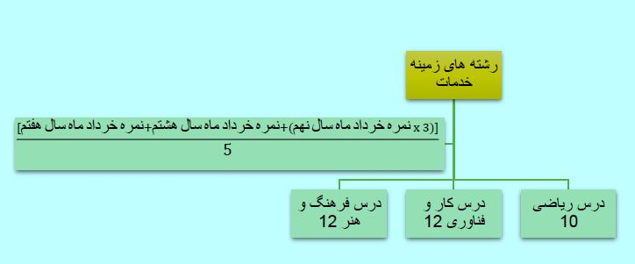

۴- رشته های زمینه صنعت

دانش آموزانی که به رشته های مکانیک خودرو، تأسیسات، نقشه کشی عمومی، صنایع فلزی، ساخت و تولید، صنایع چوب و کاغذ، الکترونیک، الکتروتکنیک، صنایع شیمیایی، صنایع نساجی، متالورژی، ساختمان، نقشه برداری و سرامیک تمایل دارن باید به رشته های زمینه صنعت وارد بشن. برای ورود به این رشته کسب حد نصاب نمرات دروسی که در طرح زیر اومده الزامیه.

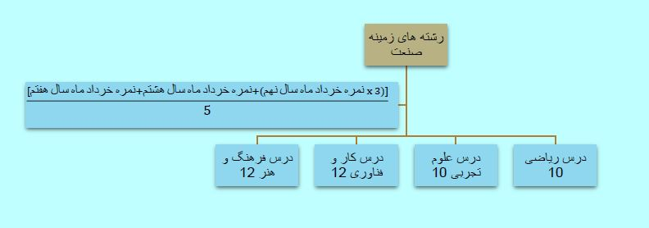

انتخاب رشته شاخه‌ کارودانش در پایه نهم

رشته های کارودانش از لحاظ عنوان رشته ها شباهت زیادی با رشته های فنی حرفه ای دارند ولی اولا انتخاب گرایش های جزئی تر در رشته های کارودانش ممکن تر هستند.

همچنین این امکان وجود دارد که برای اخذ دیپلم کارودانش به مدرسه مراجعه نکرد و صرفا با مراجعه به آموزشگاه های فنی حرفه ای که مجوز خود را از سازمان فنی و حرفه ای گرفتند به دانش آموزان دیپلم کارودانش دهند.

در مجموع ورود به رشته های فنی دشوارتر و گذراندن دروس رشته های فنی نیز سخت تر از رشته های کار دانش میباشد  اما شرایط استخدامی برای رشته های فنی حرفه ای بهتر می باشد و احد های کارگاهی رشته کارددانش بیشتر است.

در مجموع رشته کاردانش آسان ترین رشته برای گرفتن دیپلم می باشد و با توجه به اینکه در بیشتر مدارس و آموزشگاه های کارودانش سخت گیری زیادی روی دانش آموزان وجود ندارد در نتیجه بعد از اخذ دیپلم به دلیل ناآشنایی نسبی دانش آموز با مباحث دیدخوبی نسبت به آن در بازار کاری وجود ندارد.

هرچند در مدارس کاردودانش نیز استثنا وجود دارد و مدارس کارودانشی داریم که از لحاظ کیفیت با مدارس فنی حرفه ای قابل مقایسه اند.

برای انتخاب رشته کارودانش در انتخاب رشته پایه نهم مجموع سه نمره پذیرفته شده خرداد یا شهریورهر یک از درس های ریاضی، کار و فناوری در سه پایه دوره اول بدون ضریب کمتر از ۳۶ نباشد.

نمره درس ریاضی در سه سال دوره متوسطه اول با ضریب ۲ محاسبه می شود.

نمره درس کار و فناوری در سه سال دوره متوسطه اول با ضریب ۳ محاسبه می شود.

مجموع نمرات دروس مرتبط با رشته در سه سال دوره متوسطه اول با در نظر گرفتن ضریب هر یک از دروس حداقل ۱۸۰ باشد. یعنی به عبارت دیگر چنانچه نمرات هر درس را در ضریب آن جمع نماییم و حاصل جمع آن را بر تعداد دروس مرتبط با رشته تقسیم نماییم معدل رشته باید حداقل ۱۲ باشد.

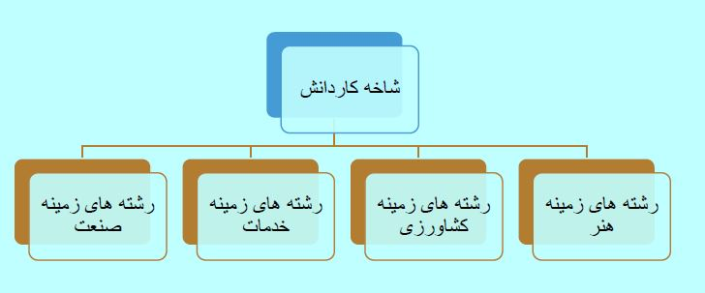

 ۱- رشته های زمینه هنر شاخه کاردانش

شامل هنرهای نمایشی، تجسمی، فرهنگی ادبی، کارهای هنری در خانه می باشد. میانگین حد نصاب نمره لازم در پایه های هفتم، هشتم و نهم برای این رشته ها  در این شاخه نیز در عکس زیر اومده.

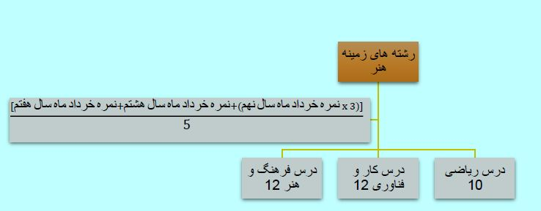

۲- رشته های زمینه کشاورزی

شامل ماشینهای کشاورزی، امور دام و طیور، امور زراعی و باغی، جنگل و مرتع، شیلات و حشرات می باشد. برای ورود به این رشته حد نصاب نمرات دروس زیر رو باید کسب کنین.

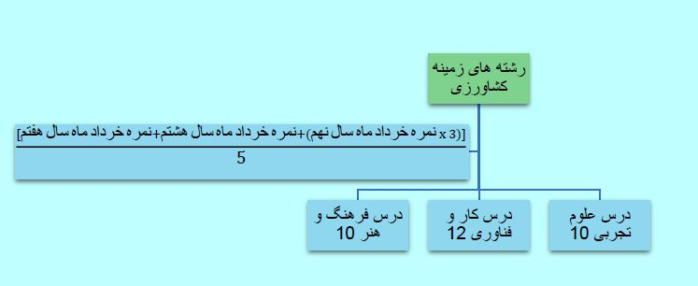

۳- رشته های زمینه خدمات شاخه کاردنش

شامل خدمات غذایی مثل کنترل و تولید مواد و خدمات اجتماعی مثل هتل داری و سیاحتی می باشد. شرایط ورود به این رشته ها در عکس زیر آمده است.

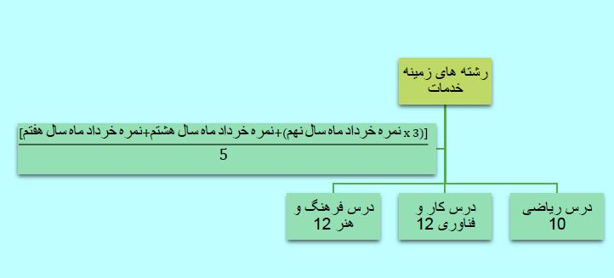

۴- رشته های زمینه صنعت کاردانش

رشته های کاردانش ، رشته هایی هستن که شما می تونید با یاد گرفتن اونها راحت مشغول به کار بشید، در زمینه صنعت این رشته ها شامل رشته های برق، عمران، مکانیک، صنایع دستی، سرامیک و شیمی میشن.

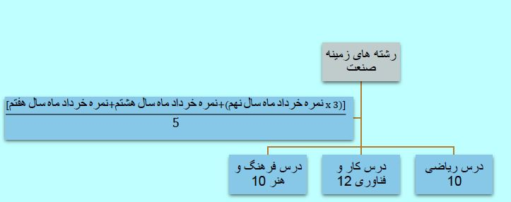

انتخاب رشته علوم و معارف اسلامی در پایه نهم

در این رشته ارتباط بیشتری با دروس معارف اسلامی و تفسیر قرآن و فقه و… برقرار خواهد شد و برای دانش آموزانی که به مسائل حوزوی و ادبیات عرب علاقه بیشتری دارند بیشتر توصیه می شود. دروس این رشته نیز مانند علوم انسانی نیاز به توانایی حفظیات بیشتری دارند.

فارغ التحصیلان این گروه می توانند دردانشگاه های علوم و حدیث و حوزه علمیه ادامه تحصیل دهند. این داوطلبین همچینین میتوانند به دلیل نزدیکی با رشته انسانی در زیر گروه انسانی موفقیت نسبی کسب کنند.

مجموع سه نمره پذیرفته شده خرداد یا شهریور در هر یک از درس های زبان و ادبیات فارسی، عربی و مطالعات اجتماعی در سه پایه دوره متوسطه اول بدون ضریب کمتر از ۴۲ نباشد.

نمره درس زبان و ادبیات فارسی در سه سال دوره متوسطه اول با ضریب ۴ محاسبه می شود.

نمره درس مطالعات اجتماعی در سه سال دوره متوسطه اول با ضریب ۳ محاسبه می شود.

نمره درس عربی در سه سال دوره متوسطه اول با ضریب ۲ محاسبه می شود.

مجموع نمرات دروس مرتبط با رشته در سه سال دوره متوسطه اول با در نظر گرفتن ضریب هر یک از دروس حداقل ۳۷۸ باشد.

یعنی به عبارت دیگر چنانچه نمرات هر درس را در ضریب آن جمع نماییم و حاصل جمع آن را بر تعداد دروس مرتبط با رشته تقسیم نماییم معدل رشته باید حداقل ۱۴ باشد.

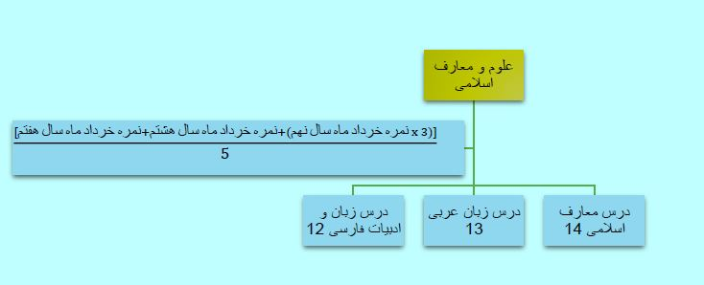

نکته های کلیدی در انتخاب رشته نهم

در انتخاب رشته ی موفق توجه به علاقه و آینده شغلی بسیار مهم است این در حالی است که بسیاری از دانش آموزان اطلاع دقیقی از رشته انتخابی خود ندارند. پس مشورت با والدین و مشاوران می تواند کمک بزرگی به انتخاب صحیح رشته  صحیح در پایه نهم بکند.

در زیر چند نکته را مطرح کرده ایم که با مطالعه آن ها  می توانید رشته مورد علاقه خود را بیابید.

۱- شناخت دقیق از رشته ها ، شما دانش آموزان بایستی با تحقیق از معلمان و مشاوران مدرسه خود بتوانید شناخت دقیقی نسبت به رشته ها  ، ضریب رشته ها و اینکه رشته مورد علاقه شما به قوی بودن در کدام درس نیازمند است داشته باشید .

۲- شناخت دقیق از خود و علاقه مندی های خود ، شما دانش آموزان بایستی خود را بشناسید به نمراتی که در سال های قبل داشته اید توجه داشته و وضعیت تحصیلی تان را دقیق بدانید . اگر بخواهید آرمانی نگاه کنید هرگز نمی توانید توانایی های واقعی خود را شناخته و رشته ی مناسبی برای خود انتخاب نمایید . در این مورد می توانید با والدین و مشاوران مدرسه خود مشورت نموده و همچنین ساعاتی را با خود خلوت کرده و توانایی های خود در مدرسه و زندگی تان را ارزیابی نمایید.

۳- رشته مورد علاقه خود را با توانایی ها و امکانات موجود خود بسنجید ، شما دانش آموزان باید خود را در رشته مورد علاقه خود ببینید و اینکه  آیا می توایند با توجه به امکانات ، استعداد و شرایط موجود در این رشته تحصیل نمایید. پس یکی از معیارهای مهم در انتخاب رشته داشتن [علاقه و اشتیاق](http://utiran.com/?p=9870&preview=true) ، [نیاز](http://utiran.com/?p=9870&preview=true) ، [استعداد](http://utiran.com/?p=9870&preview=true) [و امکانات](http://utiran.com/?p=9870&preview=true) می باشد.